**Использование мнемотаблиц в развитии связной речи у детей старшего дошкольного возраста**

Современный мир насыщен новейшими технологиями, дети живут в мощном потоке информации, где живое общение заменяется общением с компьютером и телевизором, планшетом или телефоном. Недостаток общения родителей со своими детьми, игнорирование речевых трудностей лишь увеличивает число дошкольников с недостатками речи. Речевые нарушения затрудняют общение, отрицательно влияют на мыслительную деятельность, ведут к изменениям в эмоциональной сфере ребенка, ограничивают овладение понятийными значениями и речевыми образцами. Наблюдения за детьми показывает, что детские рассказы не многословны, в них  много повторов, длительных пауз, а главным является то, что ребенок сам не строит рассказ, а копирует предыдущий с незначительными изменениями, словарный запас ограничен. Дошкольный возраст наиболее благоприятен для формирования основ грамотной, чёткой, красивой речи, что является важным условием умственного воспитания ребёнка. Это умение развивается при целенаправленном руководстве взрослого и путём систематических упражнений.

Поэтому перед педагогами детского сада встала задача не только научить детей связно, последовательно, грамматически правильно излагать свои мысли, но и, прежде всего, очень важно пробудить у детей интерес к речевой деятельности, увлечь их, раскрепостить и превратить непосильный труд в любимый и самый доступный вид деятельности.

Такой технологией является технология мнемотехники, которая облегчает запоминание, увеличивает объём памяти путём образования дополнительных ассоциаций и позволяет в увлекательной для детей форме решать задачи их речевого развития.

Мнемотехника - (греч. mnemonіka – искусство запоминания)  совокупность специальных приёмов и способов, облегчающих запоминание нужной информации и увеличивающих объём памяти путём образования ассоциаций (связей).

Мнемотаблица – это схема, в которую заложена определенная информация.

Педагогическая целесообразность применения мнемотехники для дошкольников обусловлена тем, что как раз в этом возрасте у детей преобладает зрительно-образная память. Чаще всего запоминание происходит непроизвольно, просто потому, что какой-то предмет или явление попали в поле зрения ребенка. Если же он будет пытаться выучить и запомнить то, что не подкреплено наглядной картинкой, нечто абстрактное, то на успех рассчитывать не стоит. При этом мнемотехника   помогает упростить процесс запоминания, развить ассоциативное мышление и воображение, повысить внимательность.

Изучением использования наглядности при обучении дошкольников связной речи, проводилось многими учеными.

К.Д. Ушинский в своих работах обращал внимание на то, что главная цель в развитии речи – научить ребенка приобретать знания об окружающих предметах, формировать у них способность к наблюдению. В связи с этим он рекомендовал использовать различные методы развития речи и мышления, среди них особо отмечать важность наглядных: наблюдение, рассматривание картинок, рассказы по картинкам. К.Д. Ушинский показал связь наглядности и обучения с развитием речи и памяти: «Детская природа ясно требует наглядности. Учите ребёнка каким-нибудь неизвестным ему пяти словам – он будет долго и напрасно мучиться, но свяжите двадцать таких слов с картинками, и он их усвоит на лету».

Этого мнения придерживались С.Л. Рубейштейн, А.М. Леушина, Л.В. Эльконин. Они считали, что «одним из факторов, облегчающих процесс становления связной речи, является наглядность».

Использование технологии мнемотехники наиболее полно отвечают  вышеперечисленным требованиям к процессу формирования связной речи у дошкольников.

Педагоги и психологи выделили два основных фактора развития связной речи: наличие наглядности и плана высказывания.

Ребенок старшего дошкольного возраста с особым интересом относится к мнемотаблицам – таблицам, состоящим из картинок. Картинка для него – не просто рисунок, это прообраз того или иного явления или предмета, это своего рода наглядная модель.

Научные исследования и практика подтверждают, что именно наглядные модели являются той формой выделения и обозначения отношений, которая доступна детям дошкольного возраста.

В мнемотаблице как бы пересекаются интересы и задачи взрослого и ребенка. Она обязательно должна, с одной стороны, развивать речевые способности ребенка, а с другой - приносить ему радость и удовольствие. Специфика и своеобразие мнемотаблицы как посредника между ребенком и взрослым не только в совмещении, но и во взаимообусловленности этих двух, казалось бы, противоречивых задач. Для того чтобы мнемотаблица стимулировала осмысленную речевую активность (т.е. способствовала развитию), она должна отвечать интересам ребенка, соответствовать его потребностям, быть увлекательной и привлекательной.

Знакомство через мнемотаблицу с группой тематически близких слов облегчает детям их усвоение и запоминание. Темы являются «сквозными», что придает особое значение каждому временному циклу словарной работы, предусматривающей постоянное расширение лексического материала, усложнение содержания воспитательно-образовательной работы со старшими дошкольниками.

Мнемотаблицы особенно эффективны при обучении составлению диалога. Суть заключается в следующем: на каждое слово или маленькое словосочетание придумывается картинка (изображение); таким образом, весь рассказ зарисовывается схематически. После этого ребенок по памяти, используя графическое изображение, воспроизводит диалог целиком. На начальном этапе взрослый предлагает готовую план - схему, а по мере обучения ребенок также активно включается в процесс создания своей схемы.

Система такой работы по развитию памяти посредством мнемотехники должна быть направлена на создание наилучших условий для овладения ребенком по возможности совершенными формами связной речи. Она предполагает развитие таких навыков связной речи:

- свободное овладение словарем и грамматическим строем языка,

- умение устанавливать логические связи и отношения между языковыми формами,

- соблюдение необходимой лексической точности,

- умение выделять главное, сравнивать, сопоставлять, анализировать.

Работа с такими таблицами строится по принципу «от простого к сложному»:

1. Рассматривание таблиц и разбор, изображённых на ней символов.

2. Преобразование символов в образы.

3. Рассказ при помощи символов.

Сначала детям предлагаются простые мнемотаблицы. Затем мнемотаблицы усложняют.

Очень удобно пользоваться методом мнемотаблиц при составлении описательных рассказов. Описательный рассказ - это наиболее трудный вид в монологической речи. Дети не располагают теми знаниями, которые приобретают в течение жизни. Чтобы описать предмет, его надо осознать, а осознание - это анализ. Что ребенку очень трудно. Здесь важно научить ребенка сначала выделять признаки предмета.

1. Цвет.

2. Форма.

3. Величина.

4. Из чего состоит?

5. Из какого материала сделана игрушка?

6. Как с этой игрушкой можно играть?

**Существует ряд требований к использованию мнемотаблиц:**

* работу следует начинать при условии сформированности представлений детей о свойствах и признаках предмета;
* мнемотаблица должна являться аналогом предмета или явления, все признаки и качества которого моделируются при непосредственном участии ребенка;
* схема должна быть доступной детям в повседневной жизни;
* она должна быть лаконичной и характеризовать только основные качества предмета и явления;
* одновременно можно использовать мнемотаблицы только одного вида.

Этапы работы по формирования навыка составления рассказа-описания у старших дошкольников средствами мнемотехники включают: подготовительный, основной и заключительный.  Подготовительный этап включает следующие направления работы:

1 направление – Работа по обогащению словаря признаков у дошкольников. На этом этапе направлении предлагаются дидактические игры, которые способствуют расширению словаря прилагательных у старших дошкольников. Обогащение словаря прилагательных необходимо для дальнейшей работы по составлению рассказов-описаний, так как описание является изложением характерных признаков предмета или явления.

2 направление – Работа над структурой описательного рассказа. Детей учат умению осознанно и самостоятельно обследовать объект, с тем, чтобы получить разную информацию. Формируют умения использовать сенсорные эталоны, оценивая степень выраженности различных качеств и свойств (величины, цвета, формы). Описательный рассказ включает в себя название объекта, описание его особенностей, поведения, обращение с объектом.

Детей необходимо познакомить с планом составления рассказа-описания, с помощью которого будет понятен принцип структуры таких тестов. Например, плана составления рассказа-описания о животном.

1. Сообщение о том, где живет животное. Например: Лев живет в Африке.

2. Описание внешности: а) общая характеристика (размер или особенности поведения).

б) описание частей тела: голова (уши, нос, глаза, усы); шерсть; лапы, ноги; хвост.

3. Чем питается. Например: Слон ест траву и ветки. Лев ест мясо.

Расширять рассказ можно за счет дополнительных сведений о животном. Слушая ребенка, можно напоминать ему о необходимости заменять название животного местоимениями (он, она, у него, у нее и т. д.). Объяснить, что так рассказ лучше звучит.

На основном этапе дошкольникам предлагаются схемы, опираясь на которые они составляют рассказы-описания.

На заключительном этапе дошкольникам предлагаются небольшие тексты-описания по предложенным темам. Старшие дошкольники, опираясь на услышанный рассказ, самостоятельно составляют схемы, на основе уже имеющихся умений, которые они приобрели на основном этапе.

**Загадывание и отгадывание загадок.**

При отгадывании загадок дети учатся по признакам, описанным при помощи знаков, определять объект. На начальных этапах обучения воспитатель подробно комментирует каждый рисунок. На следующем этапе детям предлагается рассмотреть зашифрованные письма, догадаться, какой предмет там спрятан и объяснить, как они угадали объект. Позже дети составляют свои мнемозагадки и загадывают их другим.

При ознакомлении дошкольников с окружающим миром опорные схемы обеспечивают успешное усвоение детьми знаний о предметах и явлениях живой и неживой природы: их особенностях, существенных признаках, структуре, связях и отношениях, существующих между ними.

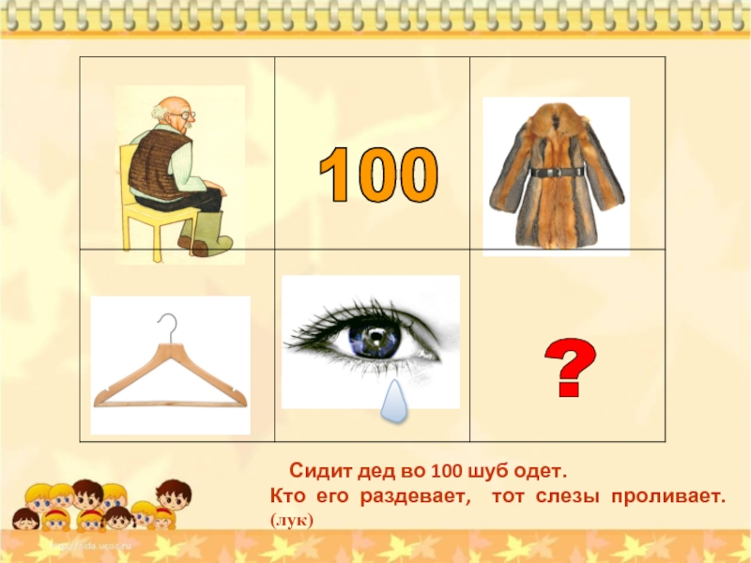

**Пересказ.**

Пересказ – более легкий вид монологической речи, т.к. он придерживается авторской позиции произведения, в нем используется готовый авторский сюжет и готовые речевые формы и приемы. С помощью картинно-графического плана, представленного как в виде мнемотаблиц, так и в виде предметных картинок дети пересказывают тексты.

Процесс познания окружающего мира непрост для ребёнка. Начинается он с чувственного восприятия. Однако многие явления природы невозможно воспринимать непосредственно. Часто на основе чувственного познания требуется «построить» в сознании абстрактное, обобщённое представление об объекте или целом явлении природы, составить схему изучаемого явления. В этом направлении можно использовать разнообразные опорные схемы, например, «Вставь нужное слово», «Добавь, что не хватает», «Предметы ближайшего окружения», др.

Но самое главное в обучении рассказыванию при помощи мнемотаблиц – это вовремя отойти от закодированных слов, предложений. Дать ребёнку возможность самому, без подсказок составить рассказ, т.е. мы постепенно подходим к обучению монологической речи.

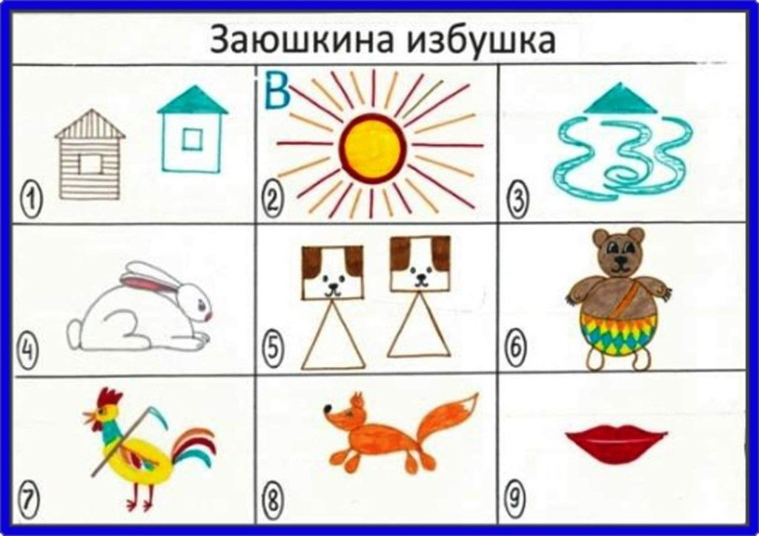

**Заучивание стихов.**

Использование опорных рисунков для обучения заучиванию стихотворений увлекает детей, превращает занятие в игру.

Этот метод часто путают с простым показом книжных иллюстраций. Однако это не одно и то же. Иллюстрация нужна абсолютно всем детям, так как дошкольникам присуще наглядно-образное мышление. А картинный план, который появляется на глазах у ребенка одновременно с чтением стихотворения, особенно необходим тем, у кого ведущей является зрительная память.

Как уже было отмечено, в дошкольном возрасте преобладает наглядно-образная память и запоминание носит в основном непроизвольный характер. Зрительный же образ, сохранившийся у ребёнка после прослушивания, сопровождающегося просмотром рисунков, позволяет значительно быстрее запомнить текст.

Сначала следует подбирать опорные картинки к выбранному стихотворению (желательно на каждую строчку). Они должны быть яркими и узнаваемыми. При чтении стихотворения они выставляются на фланелеграф. После прочтения дети воспроизводят стихотворение по опорным картинкам. На следующем этапе педагог подбирает стихотворение, кодирует его при помощи символов, прочитывает и по ходу чтения изображает текст. Затем текст воспроизводится педагогом и детьми с опорой на рисунки, далее дети читают стихотворение хором, группами, по одному по желанию. После занятия мнемотаблица остаётся на видном месте, чтобы дети могли по желанию рассказать текст друг другу.

Использование опорных схем приводит к тому, что дети более отчётливо осознают вспомогательную роль изображений для удержания в памяти словесного материала. При этом виде деятельности включаются не только слуховые, но и зрительные анализаторы. Дети легко вспоминают картинку, а потом припоминают слова. 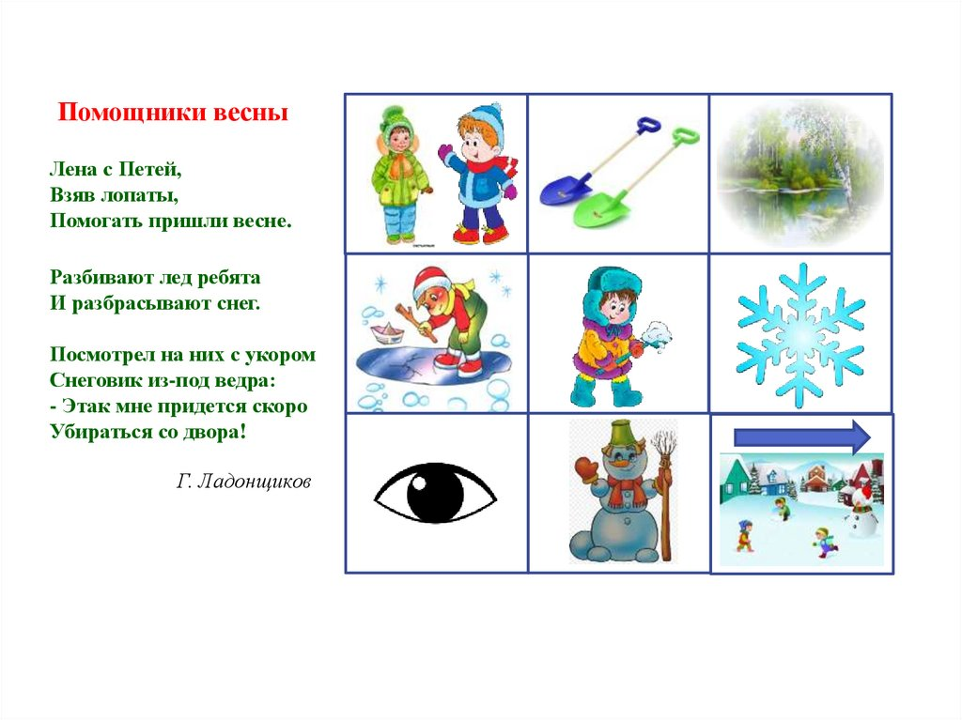

После развивающих занятий с использованием мнемотаблиц, дети составляют сказки практически на любую тему, используя лексику, соблюдая общие принципы построения сюжета, пробуют свои силы в таких вечно волнующих темах, как добро, дружба, хитрость, жадность. В этих сказках отражается собственные переживания ребенка, его понимание окружающей жизни.

Но надо отметить, что дошкольники начинают испытывать некоторые сложности, так как трудно следовать предложенному плану модели. Очень часто первые рассказы по моделям получаются очень схематичными. Поэтому, чем раньше будем учить детей рассказывать или пересказывать, используя метод мнемотехники, тем лучше подготовим их к школе, так как связная речь является важным показателем умственных способностей ребенка и готовности его к школьному обучению.